РОССИЙСКИЙ УНИВЕРСИТЕТ ДРУЖБЫ НАРОДОВ
Факультет физико-математических и естественных наук
Кафедра прикладной информатики и теории вероятностей

ОТЧЕТ
по лабораторной работе № 2

Система контроля версий Git

Студент: Хаджилари Гешлаг Никта

Группа: нкабд 05- 24

МОСКВА
2024г.

1.Цель работы
Целью работы является изучить идеологию и применение средств контроля версий. Приобрести практические навыки по работе с системой git.

2.Выполнение работы

Настройка github

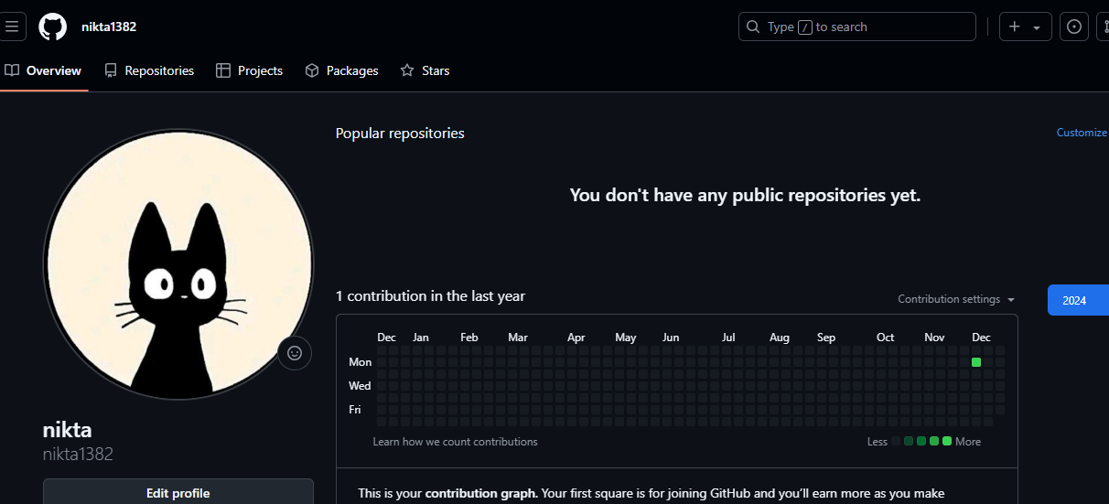
Рис. 1. Создал учётную запись на сайте github
1.Сначала сделал предварительную конфигурацию git. Открыл терминал и ввелл следующие команды, указав имя и email владельца репозитория.
Настроил utf-8 в выводе сообщений git. Задал имя начальной ветки. (рис.2)
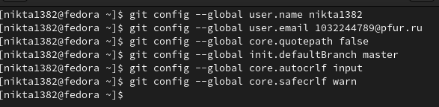
Базовая настройка git (рис.2)

Создание SSH ключа
2.Генерирую ключи. Вставляю ключ в появившееся на сайте поле и указываю для ключа имя.

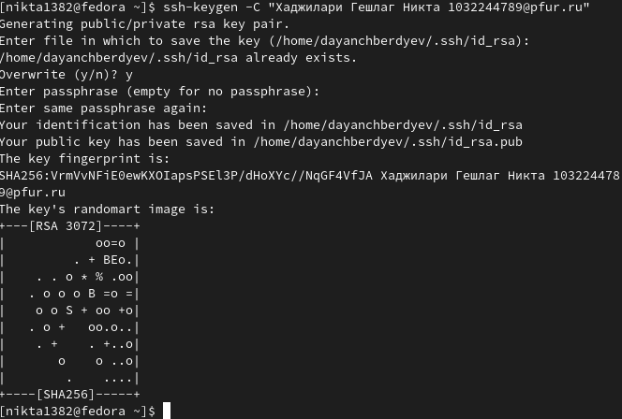

Рис. 3.1. Сгенерировал пару ключей (приватный и открытый)

Рис. 3.2. Скопировал из локальной консоли ключ в буфер обмена
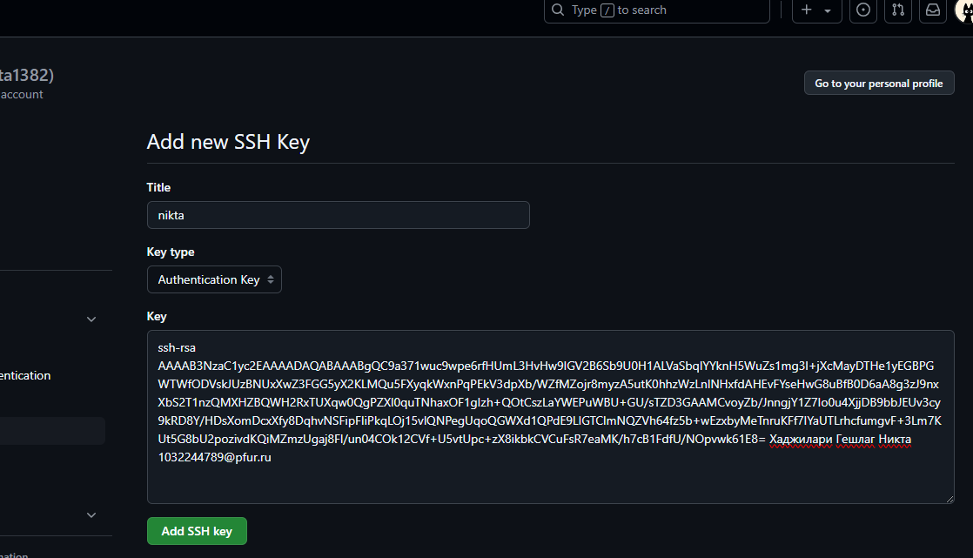

Рис. 3.3. Вставил ключ в появившееся на сайте поле и указал для ключа имя “Ahmed”

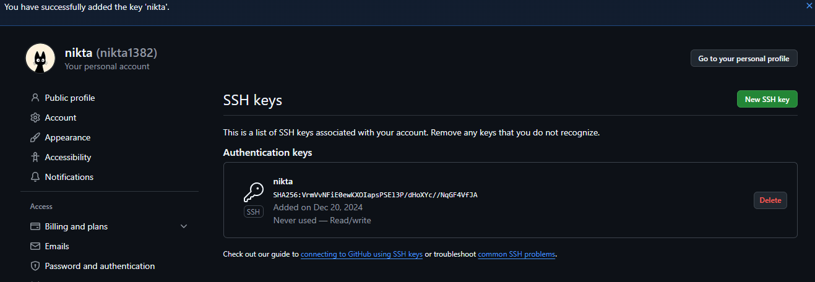
Рис. 3.4. Создал SSH ключ

Создание рабочего пространства и репозитория курса

Рис. 4.1. Создал каталог для предмета «Архитектура компьютера»

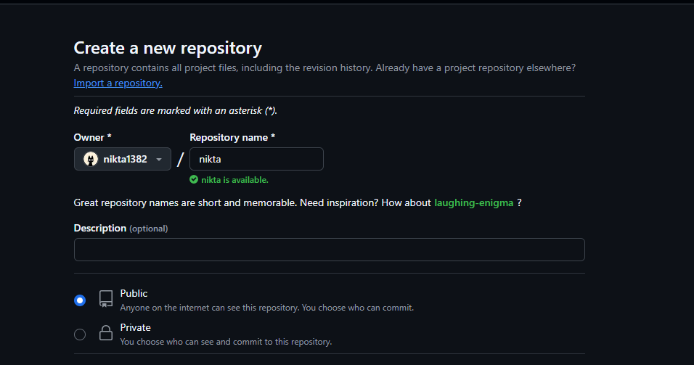

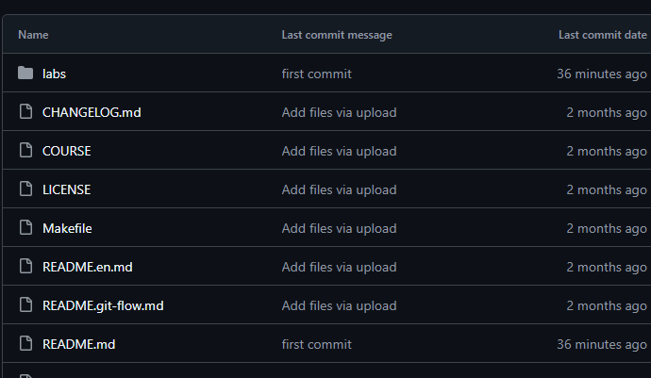
Рис. 4.2. Создал репозиторий курса на основе шаблона через web-интерфейс github.

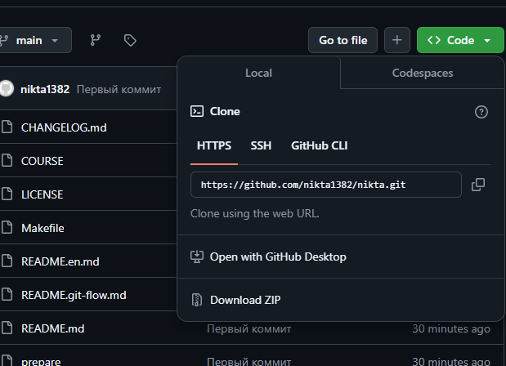

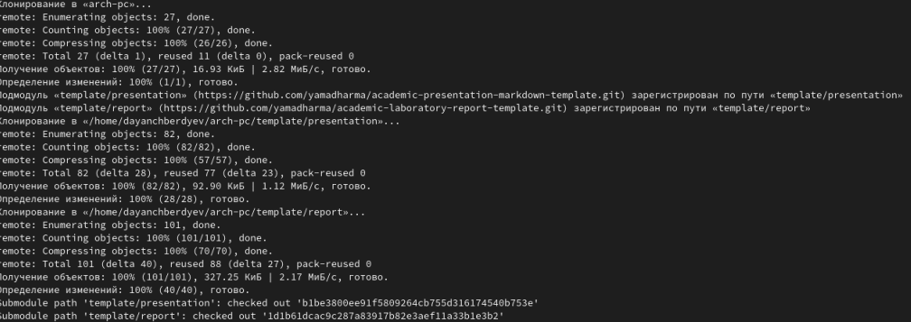
Рис. 4.3. Перешел в каталог курса и клонировал созданный репозиторий

Настройка каталога курса

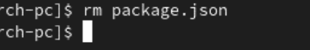

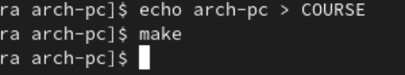
Рис. 5.1. Перешол в каталог курса, удалил лишние файлы и создал необходимые каталоги

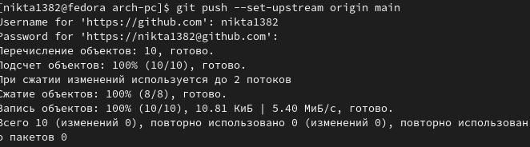
Рис. 5.2. Ввел команды git add . и git commit -am

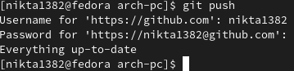
Рис. 5.3. Ввел команду git push и отправил файлы на сервер

Самостоятельная работа

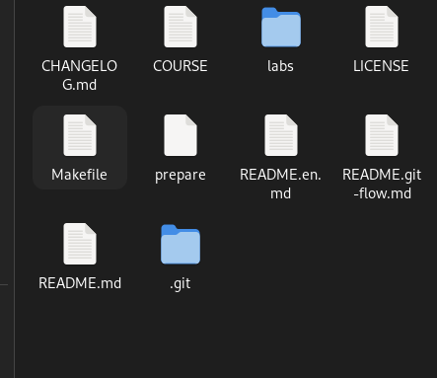
Рис. 6.1. Создал отчет по выполнению второй лабораторной работы в соответствующем каталоге рабочего пространства

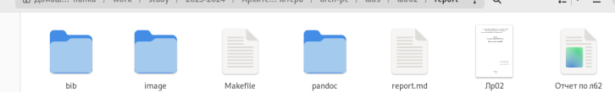

Рис. 6.2. Скопировал отчет по выполнению второй лабораторной работы в соответствующий каталог созданного рабочего пространства

Загрузил файлы на github

Вывод
Идеология и применение средств контроля версий изучены. После базовой настройки git создали иерархию рабочего пространства в локальном репозитории и на странице github

